
Propositions d’activités pour préparer le grand oral

EN LIEN AVEC L’ETAPE 1 DU GUIDE :
Activité 1 : Analyser une vidéo d’élève
Objectif : Identifier les principales attentes du grand oral
Pourquoi choisir la voiture électrique ?
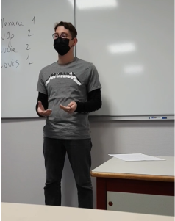
Visionnage d’une vidéo d’élève : video1 - YouTube
- D’après vos connaissances et à partir du document p.1 du guide du grand oral intitulé « Présentation du grand oral », complétez le tableau ci-dessous.

Ce qui relève des attentes du grand oral | Ce qui ne correspond pas aux attentes du grand oral

Quelques éléments de correction
Ce qui relève du grand oral | Ce qui ne correspond pas aux attentes du grand oral
- Elève debout  - Il cherche à argumenter  - Il pose une question en lien avec les programmes de spécialité  - Prise de parole en continu avec regard adressé et articulation correcte  - Le langage est adapté  - La posture est correcte | - Elève regarde ses notes  - Pas de justification du choix de la question  - Temps non respecté  - Propos peu structuré  - Formulation de la question trop imprécise  - Réponse peu documentée  - Manque de précisions quant aux notions, mécanismes cités  - Pas suffisamment de notions-clé issues des programmes  - Oral qui ne correspond qu’à la 1ère partie du grand oral et qui ne respecte pas le format de cette partie (2 minutes au lieu de 5 minutes)
EN LIEN AVEC L’ETAPE 2 DU GUIDE :
Activité 2 : Présentation du choix du thème
Objectif : prendre la parole face au groupe et favoriser la confiance
En 1 minute, présentez le thème que vous avez retenu et précisez quelles sont les raisons qui vous ont amené à le choisir.
Remarque : cette activité peut être réalisée par petits groupes d’élèves afin de favoriser la confiance et de libérer la parole pour un 1er exercice oral. Elle peut être aussi l’occasion de donner quelques conseils aux élèves concernant les compétences formelles de l’oral (articulation, posture, regard, gestes, etc.)
EN LIEN AVEC L’ETAPE 3 DU GUIDE (formulation de la question) :
Activité 3 : Analyser des propositions de questions de grand oral
Objectif : Prendre conscience des attentes du grand oral en ce qui concerne la formulation des questions et parvenir à choisir une question répondant aux attentes
- Voici des questions formulées par des élèves. Dites si elles vous semblent conformes aux attentes.
Proposition de question | Cette question peut-elle être une question de grand oral ? (oui/non) | Si non, pourquoi ?
Proposition de question |  | Pas assez précise | Trop éloignée du programme | Trop proche d’une question de cours | Autre remarque
Quelles sont les différentes formes d’engagement politique ?
Faut-il supprimer les impôts ?
Faut-il mieux louer ou acheter une maison ?
Les filles sont-elles socialisées de la même manière que les garçons ?
Les innovations peuvent-elles sauver la planète ?
Comment expliquer les inégalités scolaires ?

- En petit groupe, à partir de la question « comment expliquer les inégalités scolaires ? », essayez de formuler des questions plus précises conformes aux attentes du grand oral.
Quelques exemples pour la correction : « Comment expliquer les inégalités scolaires entre les filles et les garçons au lycée ? » / « Comment expliquer le faible nombre d’enfants d’ouvriers à l’ENA ? », « Comment expliquer la réussite improbable d’enfants d’ouvriers ? »

EN LIEN AVEC L’ETAPE 4 DU GUIDE (recherche documentaire) :
Activité 4 (à réaliser de préférence au CDI ou en salle informatique) : A la recherche de la source
Objectif : Revoir les bases de la recherche documentaire (choix des sources, accès aux ressources)
Note pour les professeurs : Cette activité de recherche documentaire consiste à faire tester aux élèves les différents accès possibles à l’information, notamment via Europresse ou le CDI. Pour la dernière mission, les élèves doivent pouvoir sortir de la salle informatique pour aller au CDI si cette activité n’est pas réalisée sur place (cette activité nécessite également que l’établissement soit abonné à la revue Sciences humaines).

- A partir du sujet suivant : « Les grandes écoles favorisent-elles la mobilité sociale ? », identifiez les mots-clés que vous noteriez dans un moteur de recherche.
- En notant le sujet tel quel, voici le résultat obtenu. 4 liens apparaissent. Quels sont ceux que vous consulteriez ? Justifiez votre réponse.
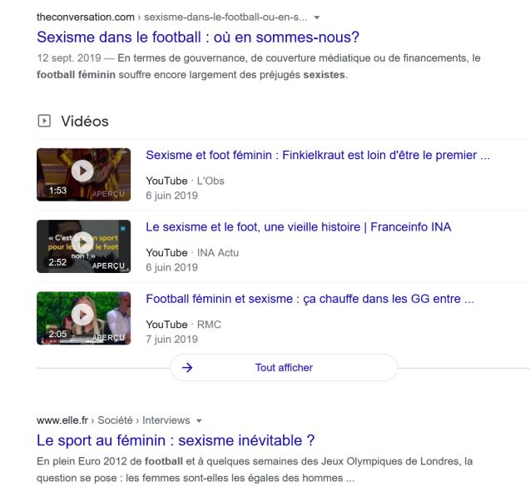
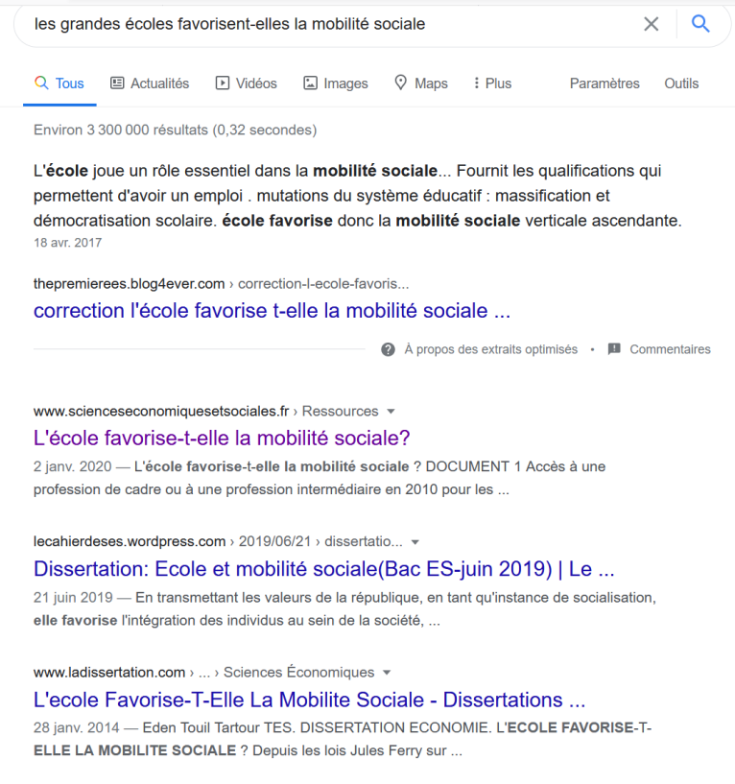
14
244
34
444
- Pour le sujet suivant « le monde du football est-il sexiste ? », les mots « football » et « sexisme » ont été tapés sur le moteur de recherche. Voici ce qui apparaît. Cliquez-vous sur le 1er lien ? Pourquoi ?

- Comment savoir si une source est valable ou non ? Votre mission : cliquez sur le 1er lien et identifier le plus rapidement possible ce qu’est The Conversation.
- Voici une ressource en ligne réservée aux abonnés : https://www.lemonde.fr/m-le-mag/article/2019/06/14/les-commentateurs-de-la-coupe-du-monde-feminine-de-foot-dans-leurs-petits-crampons_5476295_4500055.html
Votre mission : présenter le plus rapidement possible au professeur l’article complet (sans payer évidemment) !
- Sur internet, vous découvrez l’article ci-dessous réservé aux abonnés. Votre mission : présenter le plus rapidement possible au professeur l’article complet (sans payer évidemment) !

Réservé aux abonnés

EN LIEN AVEC L’ETAPE 5 DU GUIDE (structuration de la réponse) :
Activité 5 : Analyser l’oral d’un expert
Objectif : comprendre ce qu’est un bon oral à partir de la vidéo d’un expert, Bernard Lahire, sociologue.
Lien vers la vidéo
- Après un premier visionnage, dites ce que vous pensez de cette vidéo.
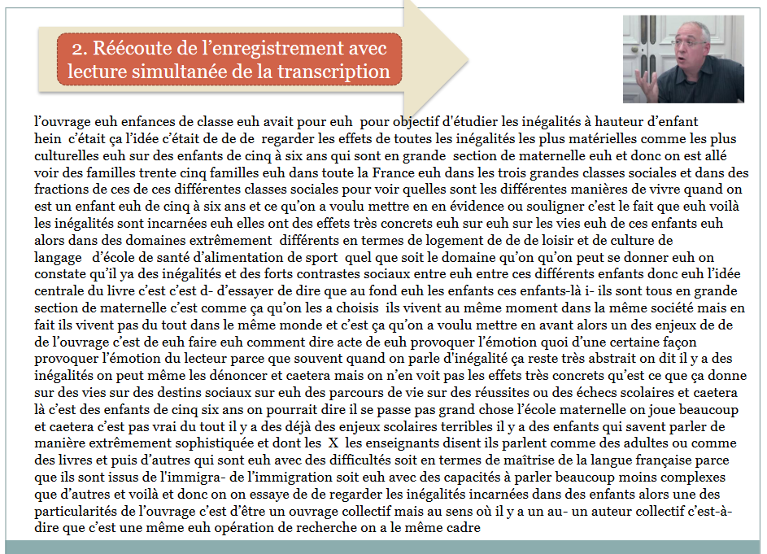
- Écoutez maintenant la vidéo en même temps, que vous en lisez la transcription. Qu’en pensez-vous ?

On peut en déduire des qualités d’un bon discours oral :
1/ Ce ne doit pas être un discours écrit (type dissertation) lu.
2/ On peut utiliser des constructions de phrases et un style spécifiques au discours oral.
3/ Il doit être structuré en différentes parties, qui s’enchaînent logiquement.
4/ Chacune de ces parties doit être construite et préparée, car elle doit donner lieu à des explications, des mécanismes (économiques ou sociologiques). Cela sera plus facile à suivre pour l’auditeur.
5/ Chaque partie de l’exposé doit donner lieu à une préparation écrite qui donne les différents temps de la réflexion que l’on devra présenter à l’oral.
6/ Le débit ne doit pas être rapide, et on a le droit aux hésitations qui accompagnent la présentation d’une pensée.
7/ Des gestes cohérents doivent accompagner le discours, pour le rendre plus vivant.
8/ Autres idées :

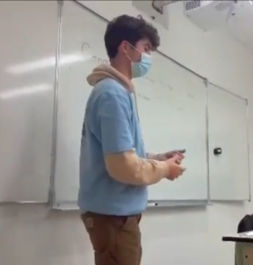
EN LIEN AVEC L’ETAPE 6 DU GUIDE (évaluation du grand oral) :
Activité 6 : Evaluer la 1ère partie d’un grand oral
Objectif : S’approprier la grille d’évaluation
- Visionnez la vidéo d’un élève et complétez la grille d’évaluation suivante en fonction des attentes présentées p. 11
Lien vidéo
 | Qualité et construction de l'argumentation | Qualité des connaissances | Qualité de la prise de parole en continu | Qualité de l'interaction | Qualité orale
Très satisfaisant
Satisfaisant
Insuffisant
Très insuffisant
- Quels conseils pourriez-vous formuler à cet élève ?

EN LIEN AVEC L’ETAPE 7 DU GUIDE (Anticiper les questions du grand oral)
Activité 7 : Entraînement au grand oral
Objectif : S’entraîner au grand oral dans un cadre sécurisant et maîtriser les attentes
En petits groupes d’élèves (trois idéalement), chacun votre tour, entraînez-vous pour le grand oral en présentant votre réponse selon le format attendu. A l’issue de votre présentation, vos camarades vous poseront quelques questions en lien avec votre sujet. Vous pourrez ainsi compléter la page 14 de votre guide (anticiper les questions du grand oral). A l’issue de votre travail, vos camarades compléteront la grille d’évaluation de votre guide p. 12 ou p.13 et formuleront quelques conseils.

